六
有梦想，就要努力去实现
起初，我们总是会害怕，害怕不能得到自己渴望的物质生活，害怕遇不到那个好好爱自己的人，害怕失去青春也换不回事业上的进步，害怕会做下一个让自己悔恨的决定……可这一路，我们就是这样踩着自己的害怕和悔恨走来，渐渐地，在害怕中一点点成长、充实，日益强大，对当初做下的决定释然，最终迎接另一种不惧怕未来的自己。
在这个时代，你要对自己宽容一点，允许自己迷茫，允许自己困惑，允许自己慢慢来。

脏脱出后忌立即复位：脱出的内脏须经医生彻底消毒处理后再复位。防止感染造成严重后果。
9、使用止血带结扎忌时间过长：止血带应每隔1小时放松1刻钟，并作好记录，防止因结扎肢体过长造成远端肢体缺血坏死。

（总116期）
2021年12月30日
“青春之花”，绽放战“疫”一线

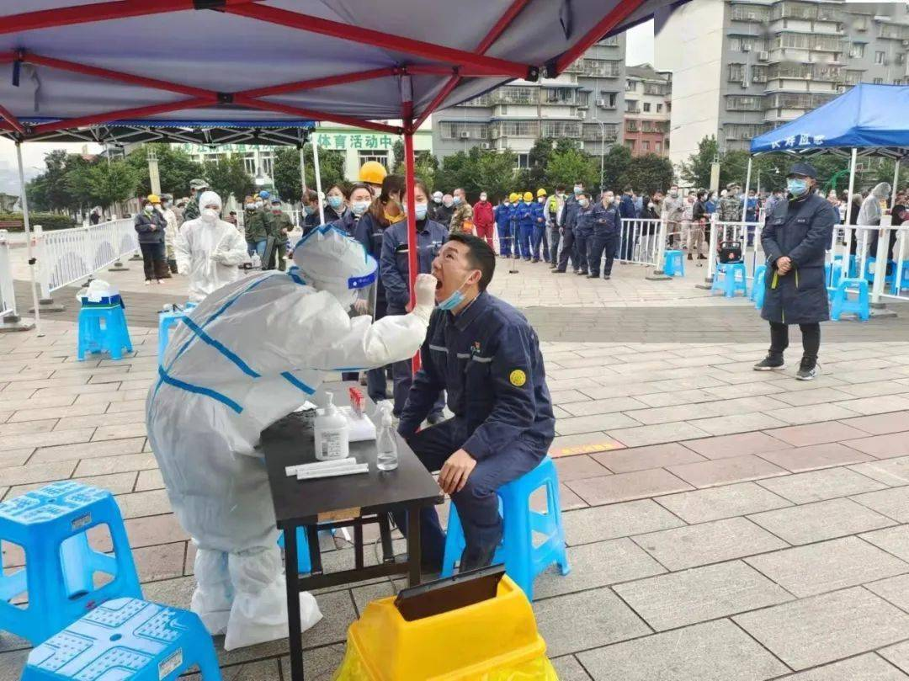
每个人都有美丽的青春，有的人青春美丽在校园，有的人青春美丽在七尺讲台，有的人青春美丽在绿色军营......而有的人却将最美好的年华奉献给了护理事业，用付出和奉献让青春无怨无悔。我科护士长付小玲就是其中一员，她从事护理工作很多年，始终坚守在临床第一线。在2020年新冠疫情爆发的时候，她虽然没能亲赴武汉，但却没有丝毫懈怠，积极报名参加广丰区贞白医院新冠肺炎发热留观点的防疫工作。今年2021年10月30日，铅山县爆发新冠肺炎疫情，接到单位需要支援铅山核酸采样的通知后，同样她立即报名参加，连换洗衣服都没有来得及回家准备。而她此时还在哺乳期，家里还有一个七个月的宝宝，但她毅然奔赴铅山抗疫一线。
真诚护佑一程路 为遮风雨两乾坤 到达铅山县疫情防控指挥部之后，付小玲作为此次抗疫组的组长，服从酸当地指挥部的安排，带领组员领完防护物资后立即前往河口镇玉石村村部采集核酸，为了避免与村民近距离接触，付小玲带领组员在走廊和操场采集核酸，当时村部条件十分简陋，没有灯具照明，付小玲了解到这一情况，马上帮助当地村部外接照明灯具，为了方便居民信息填写，她又站在二维码旁边为村民照明并且指导他们填写信息，以便顺利完成核采集工作。
送君安康不图恩 我本天使滴红尘 当天晚上十一点，因河口镇城南老农贸市场医务人员不足，付小玲二话不说又带着其他两名组员报名前往支援，因夜间温度低，为避免老年人受寒，当天的核酸采集工作一直持续到31日凌晨1点半，在现场核酸采集完毕之后，付小玲带领着组员前往部分行动不便又居住高层步梯房的居民家里，上门入户为他们采集。片区核酸采集工作全部做完之后回到玉石村办公室已经凌晨三点，在办公室仅仅休息了短短的两个小时，凌晨五点，付小玲又为散落行走不便的村民上门、入户采集核酸，当时玉林村养猪场地处偏僻，道路陡峭，汽车也进不去，付小玲和组员搭乘着工作人员的三轮车前往采集。即使在这样条件恶劣的情况下工作，付小玲依旧毫无怨言，以身作则的做好着核酸采集工作。
当核酸采集工作完毕之后，付小玲组又被调至疾控中心核酸标本转运处工作，进行核酸数量登记、冷链箱消毒、核酸标本运送工作，她们每天都要穿着密不透风的防护服，至少工作十个小时，每天要完成铅山全民最少三十多万的核酸采集标本转运工作。付小玲确保每个组员自身防护到位，用汗水与时间赛跑，为阻断疫情传播尽着最大的努力。
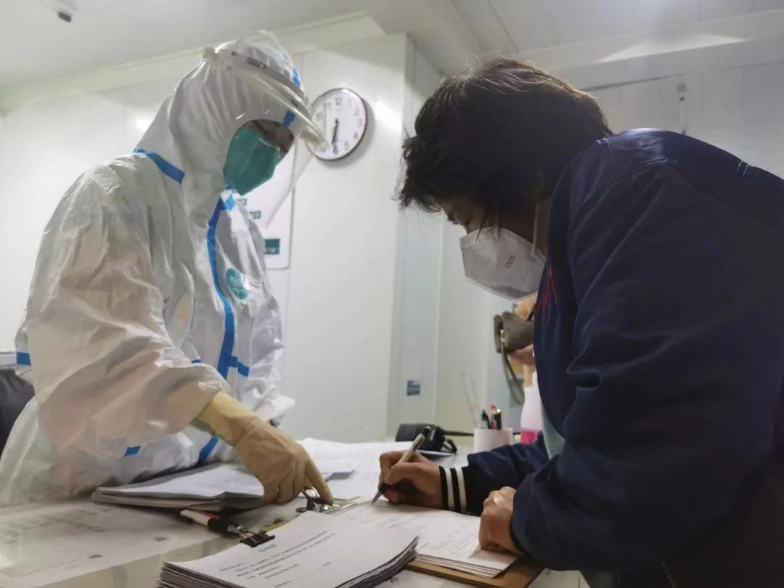
山河有情美长驻 人间有爱善长存 作为一名医务工作者，面对疫情肆虐，上战场是责任，也是使命。在生活中，她承担起了“大家长”的角色，关心关爱一线护士的身体健康，承担她们的心理疏导工作。当有护士身体不适，她立即穿上隔离服顶替她们工作，成为她们坚实的臂膀和依靠。因特殊时期不能面对面交流，她便通过视频为大家加油打气。在大家的共同努力下，疫情得到了有效控制，一线的医护工作者梯队接替有序，付小玲却始终坚守岗位，她要守护生命，要坚持到最后胜利。
她很平凡，没有丰功伟绩的荣誉，没有感天动地的事迹，却有着对党和国家的忠诚以及对医疗卫生事业的情怀。这样一名护理工作者，正用责任坚守着岗位、用仁爱守望着健康…… 【通讯员：刘晓敏】
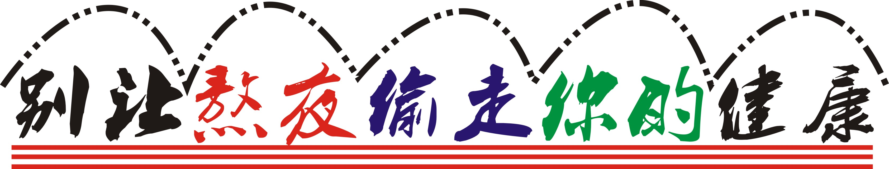
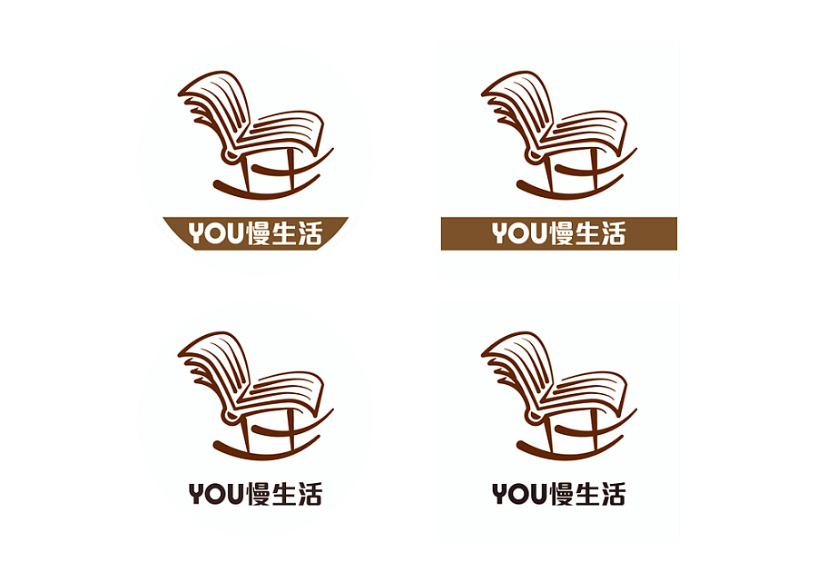

顾问：刘积旺 主编：佘盛飞 编校：周晓波

虽然说，早睡早起身体好是每个人都知道的的“真理”，但是对于很多人来说，“夜猫子”成了生活常态，但是熬夜对身体的损害还是很多面的。早在2007年，世界卫生组织国际癌症研究机构（IARC）就将熬夜归为2A类致癌因素。经常熬夜的人不但容易变丑，还会从头到脚把人伤个遍。黑夜不会亏待每一个经常熬夜的人，它赐给你的，不仅仅只有熬夜脸。你熬过的夜，最终都会在身体各个部位反映出来。
熬夜是很多疾病的诱因，它会造成人体免疫力和抵抗力下降，很容易感染病毒或者细菌。同时也会导致内分泌激素水平的紊乱，使得细胞代谢异常，影响人体细胞正常分裂，导致细胞突变，增加患肿瘤疾病的风险。此外，熬夜时，人的体内会处于一个应急状态，不断地分泌肾上腺素等激素，会造成血管收缩异常。长期缺乏睡眠，人就会感觉紧张、焦虑，容易造成血压升高，给心脏增加负荷，很容易造成心血管疾病。
除了隐藏在身体内部的健康隐患之外，长期熬夜还会伤神，不少年轻人因长期熬夜导致睡眠障碍，甚至出现神经衰弱等问题，因为我们的交感神经一般是夜间休息白天兴奋的，熬夜时交感神经在夜间保持兴奋，到了白天就会出现这些症状。一旦不遵循生理节律，晚睡熬夜，时间一久可能就会出现记忆减退、注意力不集中、创造力下降等认知方面的损害。甚至有的人会变得容易烦躁、易怒，增加患抑郁症的风险。
熬夜给身体带来的损伤几乎是不可逆的，想要减伤它带来的伤害，最根本的办法还是按时入睡，形成稳定的睡眠周期。但很多时候总会有不得不熬夜的情况，那么最好是在熬夜前先睡一会或者熬夜时每隔四、五十分钟，就适当休息十分钟，做做深呼吸，活动活动身体。同时要多喝水，因为熬夜会令身体的水分大量流失。所以为了自己的身体，一定要杜绝不必要的熬夜，别让熬夜偷走你的健康! 【通讯员：郑淑琴】
★★★★※●●●●※★★★★※●●●●※★★★★※●●●●※★★★★※●●●●※★★★★※●●●


晚霞只有傍于陨落的夕阳云边，才能彰显它的绝美与壮丽；浮云只有倚于幽美的青山河畔，才能映衬出它的飘逸与婀娜；而人生也只有在奉献中才能烛照生命的高度。

2020~2021年是如此不平凡的年月，疫情的雾霾在人间大地上肆虐，生命的花蒂在渐渐的凋零，此时的大地已经被恐惧所包裹着。要知道，生命是如此脆弱不堪。拉长时间的尽头，遥望历史的星河，人类已经不止一次的跟病毒作战了，曾经肆虐人类的黑死病让中世纪的欧洲有三分之一人的生命走向终结；第三次鼠疫的大流行，单在中国和印度就有1200万的人们命丧于此；SARS事件的出现也让人们感慨生命的脆弱与无奈。但是，面对突如其来的疫情，人类从来都不会束手待缚，而是选择逆向斗争，他们就是那些始终坚守一线的工作人员，具有博爱精神的医护人员。
医院工作动态

◎12月22日，党委书记、院长刘积旺组织领导班子、在职党员、中层副职以上干部，学习全市领导干部警示教育大会精神。
◎12月18日，副市长祝美清在市卫分健委主任王金福的随同下到我院调研发热门诊规范化建设情况，副区长王斐陪同调研。
◎12月14日，区宣传部长程剑虹，卫健委主任吴贞河，组织部干部徐慧华来我院宣布广丰区委任职决定：刘积旺同志任广丰区人民医院党委书记。
◎12月13日，我院3名支援铅山县核酸采样队员付小玲、刘晓敏、苏佳丽结束集中隔离修整，回归岗位。院长刘积旺率全体领导班子举行了简短而热烈的欢迎仪式。
◎11月30日，区委第二巡察组长林军辉、副组长祝小泉出席党委工作动员会并分别讲话，院长刘积旺主持会议并做表态发言。
◎11月28日，院长刘积旺及全体领导班子参加创文推进会，稳步推进医院创文工作，确保顺利迎检。
◎11月26日，院长刘积旺主持召开推进三甲工作座谈会。
◎11月24日，区卫健委主任吴贞河、副主任吴隆、总会计师刘锋等一行4人到我院调研。
◎11月20日，副区长王斐来到我院督导检查疫情防控和创文工作。院长刘积旺等陪同检查并汇报工作。
◎11月17日，我院大外科主任林奕团队顺利完成了一例高难度的腹腔镜乙状结肠癌根治术，有效缓解了患者病痛。
◎11月16日，院长刘积旺主持召开党委会（扩大）会议，专题传达学习党的十九届六中全会精神会议。
◎11月5日，我院组织开展院感防控知识培训，院长刘积旺出席并讲话。
◎10月29日，我院开展“警惕卒中症状，尽早识别救治”为主题的“世界卒中日”义诊活动，提高群众对脑卒中的认识和关注。

护卫人生，便是护卫生命。在2021年，疫情涌现的初期，就有那么一群逆行战士，他们不惧病毒，为了更多人民的生命健康毅然奔赴战场。“一方有难，八方支援”不仅仅只在08年汶川地震中表现的淋漓尽致，在这场疫情中亦是如此。全国人民拧成一条线，小到个人，大到国家，他们都是疫情的第一责任人，在疫情的常态化防控中扮演着重要的角色，同时也让社会的秩序逐渐趋于稳定，人们的生命健康也得到了保障。
爱在左，情在右，走在生命的两旁，随时播种，随时开花，将这一径长途点缀得香花弥漫，使穿枝拂叶的行人，踏着荆棘，不觉痛苦。我们将一直对疫情中涌现的战士，英雄以及平凡的工作人员怀揣崇高的敬意，是他们护我们周全，也是他们让生命充满意义与感动。更让我们懂得，疫情不再是恶魔，它更是人性的真谛——护卫人生。 【通讯员：郑淑琴】
护患关系是指在医疗护理实践活动中，护理人员和患者发生互动而确立的一种人际关系。因此，建立良好

年轻的时候不知道自己想要什么，不必太过焦虑，但你需要了解自己对什么感兴趣，愿意把时间投入在哪一方面。如果你连自己对什么感兴趣都不知道，如何认识人生和世界?你若真的没有发现自己喜欢的事情，那就不要放过任何尝试的机会，直到找到自己愿意为之努力的梦想。
想写小说就去写，想开公司就去开，一路都在做自己想做的事情。人生从来不是规划出来的，而是一步步走出来的。找到自己喜欢的事情，每天做那么一点点，时间一长，你就会看到自己的成长。

脏脱出后忌立即复位：脱出的内脏须经医生彻底消毒处理后再复位。防止感染造成严重后果。
9、使用止血带结扎忌时间过长：止血带应每隔1小时放松1刻钟，并作好记录，防止因结扎肢体过长造成远端肢体缺血坏死。

的护患关系，减少护理纠纷是护理工作中的重要内容。外科护患关系的特点是要求高、矛盾多，外科患者外伤多，急诊也多，一般起病都较急，病情变化比较快，而此时患者家属的心情也很着急、很焦虑，因此在这种背景下，往往很容易产生矛盾和纠纷，而这些纠纷中很多都是由于护理人员和患者之间直接或间接沟通障碍所造成的。对各种繁杂人际关系的处理采取沟通的方法，用理解的态度抵制“非理性冲动”，对患者抱有同情心，以良好的态度服务患者，这样才能使护理质量不断得以提高。
护患沟通技巧
一、提高护士的素质修养（1）护士应树立健康的形象：为患者带来良好的“第一印象”，护理人员应保持良好的形象，尤其是包括健康体魄、整洁衣帽、敏捷动作等在内的健康形象，这是十分必要的。

健康的形象是良好的开端，良好的开端是成功的一半。护士的举止端庄、语言得体、态度和蔼，会大大增加患者的安全感及对护理人员的好感和信任感，是患者有与护理人员交流的意思。（2）护士应同情尊重患者 由于医护人员在疾病诊疗活动中所处的地位特殊，可能会主动或被动地涉及到患者的某些隐私。因此，护理人员应有良好的职业道德、尊重患者、保护患者的隐私，实行保护性医疗。必要时，可在征得患者同意的情况下，才告知相关人员。护理人真诚对待患者、同情尊重患者，则会大大缩短护士和患者之间的距离，建立良好的护患关系，从而有助于护患沟通，减少纠纷。（3）护士应具备丰富的专业知识和熟练的操作技术 身为外科护士，外科接诊的大多是外伤和急诊患者，作为外科护理人员，应具备丰富的专业知识和熟练的操作技术。因为在患者接受救治、病情渐趋平稳后，经常会问及护理人员很多专业的疾病知识，虽然患者对疾病可能会有所了解，但不可能太专业，所以他们会问到各种各样的问题，例如“胆结石术后患者还会长结石吗”？ “会不会遗传？” “他们喝酒后得了胰腺炎，可是我没有喝酒怎么也得了”？面对这一系列的疑问，护理人员如果不具备丰富的专业知识，是无法与患者进行良好的沟通。因此，这些疑问既可能是护患沟通的枢纽，也可以成为护患沟通的障碍。在外科，护士具备熟练的操作技术也是十分重要的，如果患者休克需要补液时，护士能迅速建立静脉通道，患者脑外伤时，护士能及时给与吸痰。这样的护士谁会不满意呢？因此护士只有站在患者的角度，急患者之所急，想患者之所想，用自己娴熟的技术和丰富的知识真诚地为患者服务，才能建立良好的护患沟通。
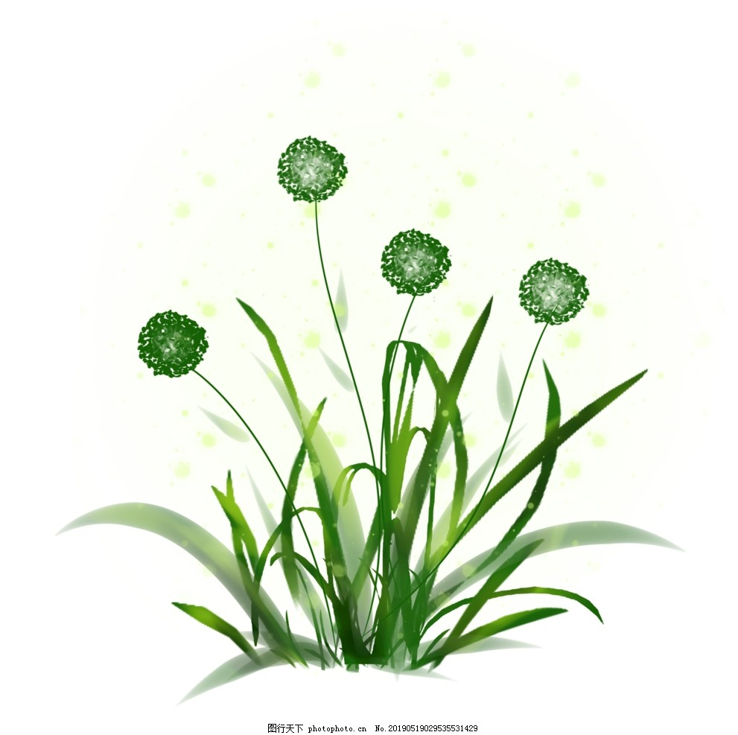
二、掌握语言和行为沟通技巧 （1）语言性沟通 语言是一种沟通、交流工具，对于就诊时神志清楚的患者，护士可以运用语言与患者进行沟通和思想情感交流，以拉近与患者之间的距离。从接诊患者开始，护士就应与患者进行语言性沟通，建立起彼此的信任和理解。（2）安慰性语言 外科就诊的患者病情都很急很重。作为护士，千万不能一言不发，只顾自己接诊和操作，这样患者会更加恐惧、紧张，从而使患者病情加重。护士应尽量多使用安慰性语言，以缓解患者的恐惧和紧张心理。例如，护士接诊后，可以问患者”您怎么了？您哪里难受，哪里不舒服？您已经到医院了，我们会尽全力的！您只要配合我们的治疗，千万别紧张好吗”？（3）解释性语言 神志清楚的患者往往会向护理人员咨询有关自己的病情以及与疾病有关的一些问题，这时护士应一边救治，一边用解释性的语言与患者进行沟通。举例来说，如果是一位男性肠梗阻患者，护士可以对其说：“XX先生，我是XX，是您的责任护士，您先别急，我们得先给您输上液体，纠正水电解质紊乱，需要的药也很快就用上了，现在需要给您插胃管，可能有些不适，放松心情，不要紧张，这是为了减轻腹压，使腹胀得到缓解，另外，您需要禁食、禁饮，也是为了减轻胃肠的压力”。这样不知不觉中，护士不但做完了自己的护理工作，还建立了有效的护患沟通，得到了患者的信任，拉近了护患距离。（4）询问性语言 患者在经过抢救后，病情渐趋稳定，此时护士与患者的沟通可多采用询问性的语言。此时的护患沟通更能使彼此建立一种信任的关系。护士可以给患者更换液体的时候，观察监护仪的生命体征，并询问“平时喜欢吃刺激，不易消化的食物吗？用完药觉得好点不？现在有没有排便排气？现在还有什么我需要为您做的？”如此，不仅可以增强患者护患之间的沟通，还能从中得到许多有价值的患者信息，有利于下一步的健康宣教。总之，护患之间的交流是护理效果的基础，护士应该学习掌握多种沟通技巧，了解并满足患者的身心需要，使患者早日康复。【通讯员 郑施施】

在战争年代，没有一段能够许下承诺的爱情故事
你没见过我匍匐蹒跚顶着资本主义的炮火，裹着满身尘埃
只为在死亡面前夺回自己一条生路那狼狈不堪的状况
今日你我有幸相遇，只因我怀揣万分的勇气
与死神请了一个短假
其实我并没有在路途里特意碰见谁
只是缘分使我们相遇而行
哪怕我有半分私心我一定选择与你结婚
而不赴定当黄泉的荆棘
在风度翩翩的日子里与你相遇
美好的可以让人忘了这残酷的社会环境
你看那废墟之下的残垣断壁
那肃立下的水龙头因你而清澈明媚满分之余
在一站又下一站奔跑的火车
爱情如果真的像奔跑
一起又一起冲向下个纪元
一般简单纯粹又充满活力
我不相信还有什么东西可以把它打碎
每天甚至更甚一点，分不开的那一分那一秒
都是新鲜感
可加上柴米油盐，这些附加的必备条件
好像一切都起了新的变化，你不再是可爱的人
而多了一点俗气，不是我梦寐以求的可爱伴侣
忙碌的出现在我的生活圈里
就多了一股酱油味
你真的能够与我白头偕老吗
横亘在两个人的生活世界里
你不说你等我
就好像你不够爱我或从来没有对我心动过
为什么不给一个可怜的女人一个肯定的答复呢？

【通讯员：俞娟】

一块钟表，指针沿着表盘顺时针旋转，昭示出时间的流逝；一段岁月，因主宰它的人倍加珍惜，显得美好而隽永，让人铭记。
时间易逝，而岁月静好。钟表上的指针你追我赶，分秒之间是那般匆忙；人们却能够让生活停下奔忙的脚步，怡然而安闲。清人沈复和妻子芸娘一生清贫恬淡，但一粥一菜，一茶一酒，无不透着情趣和诗意。“闲时与你立黄昏，灶前笑问粥可温。”因为有爱，荆钗布裙在烟火人生中也能舞出万种风情，柴米油盐在粗茶淡饭中也蕴含着幸福欢乐。即便时光匆匆，但在清寒的岁月里，他们守住了浮世的清欢，珍惜眼前，彼此依恋，庸常琐屑都淬成了爱情的珠玑。在他们的眼中，时间是如此悠然静好。
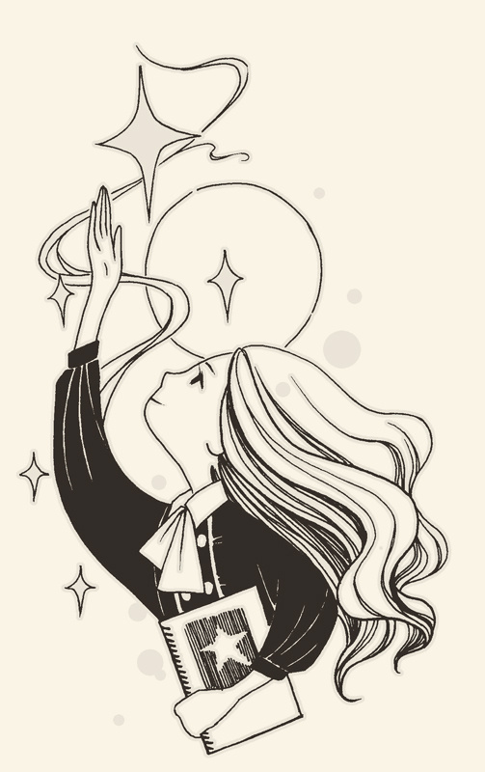
时间无情，而岁月有情。“流光容易把人抛，红了樱桃，绿了芭蕉。”时光无情，它染白发丝，镌刻皱纹，佝偻脊背……从未放过任何人。可岁月又满溢着温情，一个久违的拥抱，一句安慰的话语，一抹会心的微笑，都可以燃出爱的火焰，融化时光筑起的冰城。“我行过许多地方的桥，看过许多次数的云，喝过许多种类的酒，却只爱过一个正当最好年龄的人。”沈从文的情书让人感动陶醉。用最真最纯的心去爱人，纵使时间飞逝，岁月也充满温情。只要人间有情有爱，人生路上就会永远洒满阳光，鲜花盛开。
时间无痕，而岁月有声。
子在川上曰：“逝者如斯夫，不舍昼夜。”时间，看不见，摸不着，如水过无痕。我们既然不能增加时间的长度，那就增加时间的厚度。多少人在有限的时间里，让岁月之歌怒放精彩。曹雪芹在富贵中享尽荣耀，在落魄中受尽白眼；即使举家食粥度日，也笔耕不辍，“披阅十载，增删五次”，终写出千古名著《红楼梦》。47年的寿命实在太短，浓墨重彩的一笔却很辉煌——“开谈不说红楼梦，读尽诗书也枉然。”我们无法留住时光，但我的人生我做主：不畏将来，不念过往，珍惜当下，勇往直前，才能穿行于璀璨的星河。
我们抓不住无形的时间，却能悠然生活在有形的岁月里。只需静下心来，平整属于自己的土地，播下希望的种子，勤于除草施肥……最终，时间就成了美好隽永的岁月，就会被人回味和铭记。 【通讯员：徐婉眉】
╂╂╂╂╂╂╂╂╂╂╂╂╂╂╂╂╂╂╂╂╂╂╂╂╂╂╂╂╂╂╂╂╂╂╂╂╂╂╂╂╂╂╂╂╂╂╂
做情绪的主人
月有阴晴圆缺，人有喜怒哀乐。人生百态，在成长的道路上，情绪中的喜怒哀乐像是一种魔法能左右着我们的思维和行为。每个人都有情绪，但人们大多都对情绪缺乏必要的了解和关注，消极情绪若不适时疏导，轻则败坏情致，重则使人走向崩溃，而积极的情绪则会激发人们工作的热情和潜力，各种情绪不同程度地影响着我们的工作和生活。好的情绪可以让员工充分发挥自身的潜能，积极投入工作，为目标而努力，提高组织的绩效。
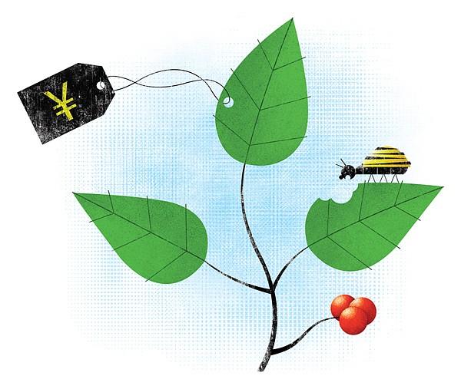
我们生存的世界是一个充满情绪的世界，情绪处于社会生活敏感的前沿阵地，情绪对人们的心理健康、生活、学习、和工作有重要影响。“心宁则智生，智生则事成。”我国四书之一的《大学》说：“知止而后有定，定而后能静，静而后能安，安而后能虑，虑而后能得”。情绪是一把双刃剑，控制得好便能成功，若控制得不好，伤己又伤人。
常常有人因为一气之下铸成大错，埋怨自己为什么如此愚蠢，失去自我，余生都在自责中度过。情绪管理不当，不仅影响工作、学习、生活，甚至会影响生理健康，若一个人常有负面或消极的情绪产生，如愤怒、紧张、过度焦虑、情绪不安或不快乐等，人体内分泌就会受到影响，并导致内分泌不正常，长期如此，就会形成生理上的疾病。可见学会管理情绪，做情绪的主人，是一门每个人一生的必修课。
我们渴望成为一个成熟的、高情商的人，做事细致有条理，永远理智。仿佛淡然成为了高情商的标签。但其实真正的高情商不是永远理性不冲动，而是善于利用情绪，做情绪的主人。
【通讯员： 毛小倩】

